Мастер-класс «Дыхательная гимнастика как составляющая аквааэробики в обучении дошкольников плаванию»
Цель мастер-класса: знакомство с особенностями организации дыхательной гимнастики с детьми дошкольного возраста.
Задачи:
1. показать значение дыхательной гимнастики как составляющей аквааэробики;
2. познакомить педагогов с особенностями проведения дыхательной гимнастики с детьми дошкольного возраста;
3. обучить приёмам проведения дыхательных упражнений.

Ход мастер-класса
1. Вступительная часть.
Здравствуйте,коллеги! Хотелось бы с вами сегодня поговорить о дыхательной гимнастике ,как составляющей аквааэробики в обучении дошкольников плаванию.
2. Теоретическая часть.

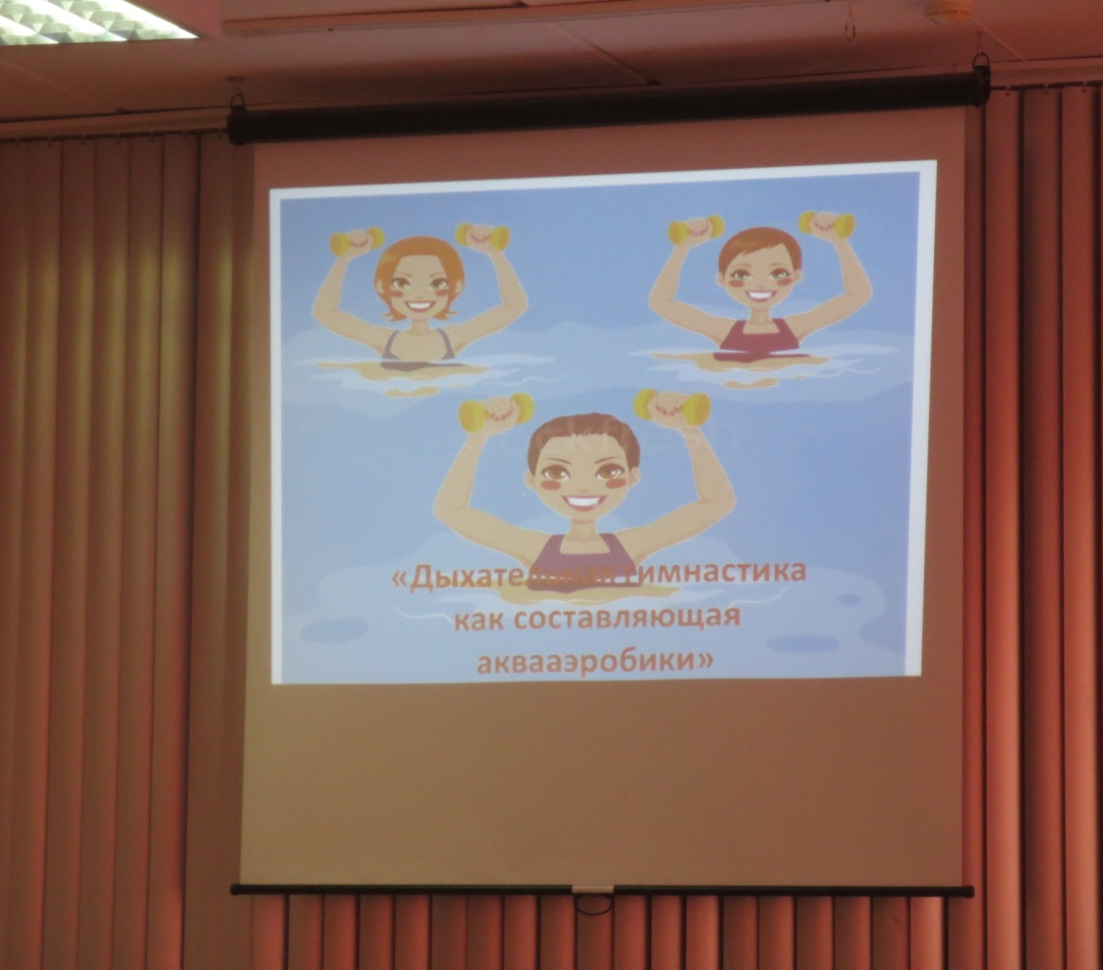

В настоящее время происходит увеличение количества детей дошкольного возраста с различными отклонениями в состоянии здоровья, отставанием в физическом развитии, снижением сопротивляемости организма вредным факторам среды, в том числе инфекционно – вирусным заболеваниям. Проблема воспитания здорового ребенка, стоящая перед нами, была и остается наиболее актуальной, и в связи с этим возникает необходимость поисков эффективных путей укрепления здоровья ребенка, коррекции недостатков физического развития, профилактики заболеваний увеличения двигательной активности.
Плавание – наиболее традиционная форма оздоровления. Оно способствует привитию жизненно важных навыков, воспитанию морально - волевых качеств, закаливанию организма.
В процессе работы в бассейне дошкольного учреждения выяснилось, что дети разных возрастных групп испытывают определённые затруднения в
овладении плавательными навыкам Старшие дошкольники затрудняются в выполнении упражнений на всплывание и скольжение на груди и спине. Многие дети неправильно держат голову при плавании, не всегда согласовывают движения рук и ног с дыханием.
Наиболее эффективной формой обучения детей старшего дошкольного возраста плаванию, для устранения недостатков и для достижения хороших результатов является аквааэробика. Аквааэробика - выполнение различных упражнений в воде под музыку в умеренном темпе с элементами плавания, гимнастики, хореографии.
Дыхательные упражнения, используемые на занятиях аквааэрбикой, способствуют насыщению кислородом каждой клеточки организма. Умение управлять дыханием стимулирует работу сердца, головного мозга и нервной системы, избавляет человека от многих болезней. Медленный выдох помогает расслабиться, успокоиться, справиться с волнением и раздражительностью.
Регулярные занятия в бассейне формируют правильное дыхание, развивают легкие, укрепляют дыхательные мышцы. Очень важно, что при этом одновременно происходит и закаливание организма.
Под влиянием систематических занятий плаванием у детей происходит следующее:
отчетливое урежение частоты дыхания как в покое (25 раз в минуту, так и при нагрузках (в среднем 70 раз в минуту у детей 5 – летнего возраста);
- увеличиваются резервные возможности дыхания;
- отчетливо возрастает жизненная ёмкость легких (ЖЕЛ) – до 1800 – 2100см кубических;
- большее количество кислорода используется из литра вентилируемого воздуха;
- возрастает кислородно-транспортная функция кровообращения;
- растет кислородная емкость легких;
- совершенствуются механизмы тканевого дыхания;
- улучшается нейрогуморальная регуляция дыхания при мышечной работе;
- обеспечивается лучшее согласование работы дыхания с мышечной и другими функциональными системами организма;
- отмечается нарастание процессов экономизации системы дыхания в условиях покоя и при стандартных физических нагрузках.

Предлагаю сегодня вашему вниманию несколько интересных дыхательных упражнений, которые я использую на своих занятиях. Эти упражнения способствуют развитию жизненной емкости легких, укреплению дыхательных мышц грудной клетки. Подобные упражнения мы используем на занятиях в бассейне, в вы можете использовать на любых своих занятиях как двигательную разминку или релаксацию.
3. Практическая часть.
1. «Ветерок».
1. Делаем глубокий вдох и медлен ный выдох на пальцы рук.
2. Глубокий вдох, сильный выдох на пальцы рук так, чтобы им было прохладно (повторить 3 раза). 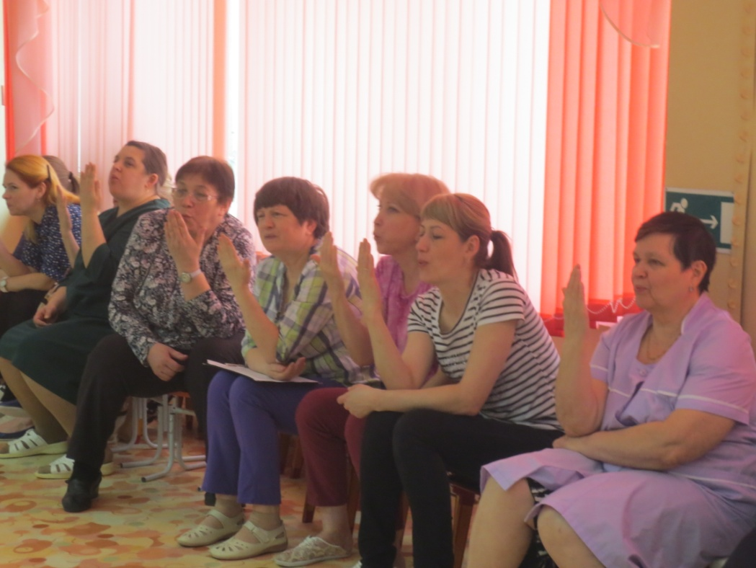
2. Дыханием «нарисовать» в воздухе геометрические фигуры (квадрат, треугольник, круг, прямоугольник).

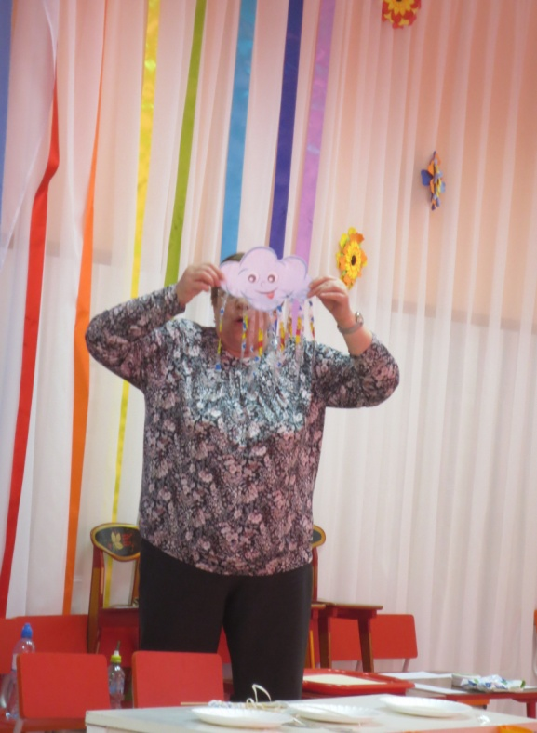

3. «Рисунок через трубочку». Представим, что трубочка - это карандаш. Делаем глубокий вдох, медленно выдыхаем, рисуя на манке, например круг, солнышко.

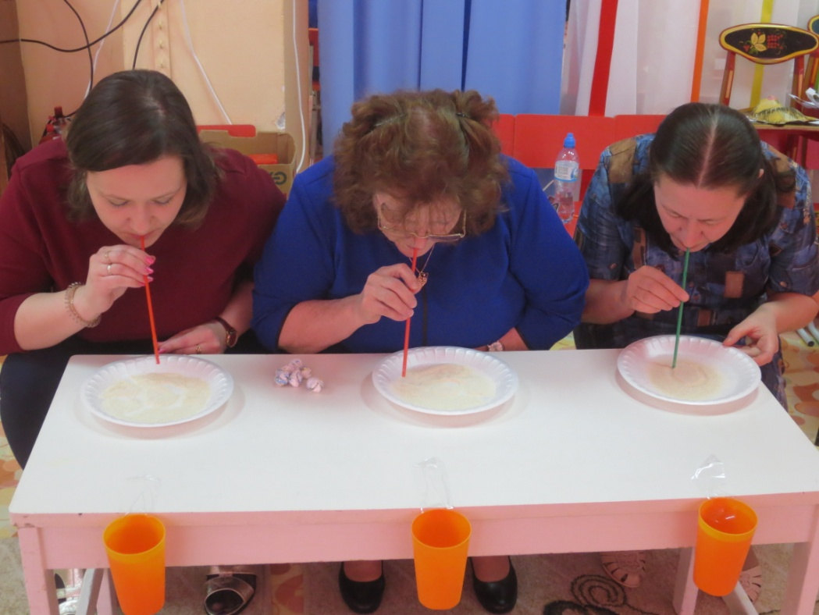

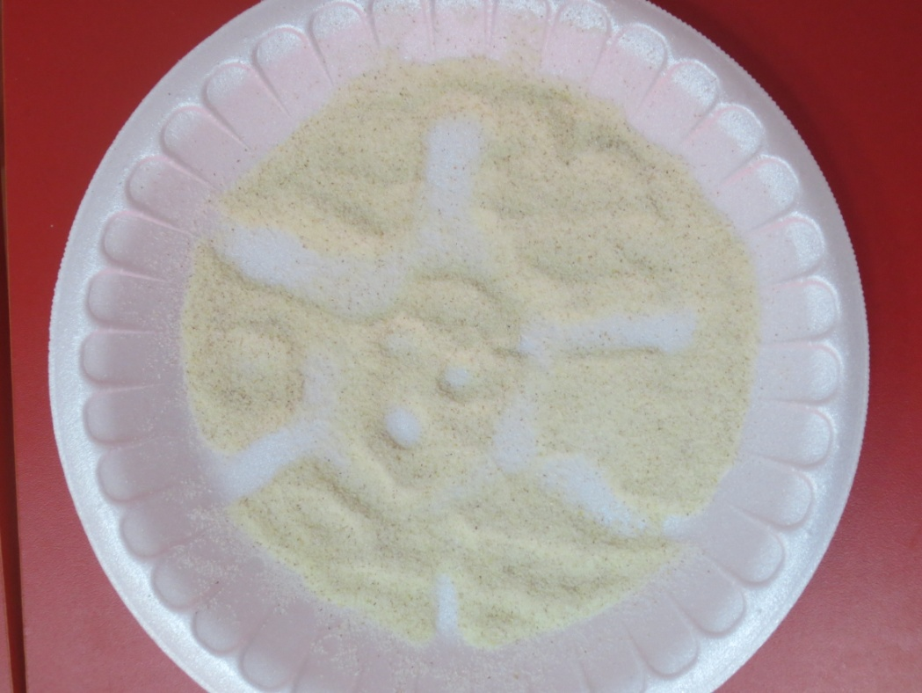

4. «Футбол». Из конструктора строим на противоположном крае стола ворота. Перед собой положим мячик из бумаги. Задача – забить мяч в ворота. 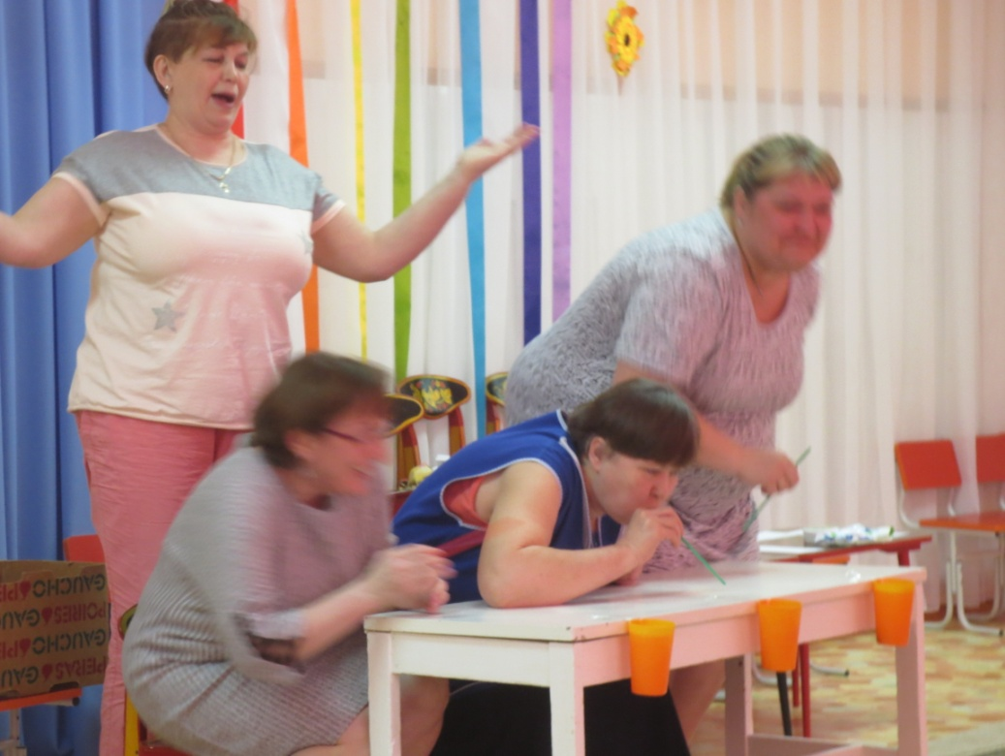
5. Аэробика с ленточками. На палочке прикреплена ленточка, на конце ленточки – снежинка. Сделать глубокий вдох. На выдохе нужно подуть на снежинку, поворачиваясь влево, вправо, в центр.
6. «Пузырьки». Сделать вдох через нос, выдох через рот в бутылочку через трубочку в воду с мыльным средством. 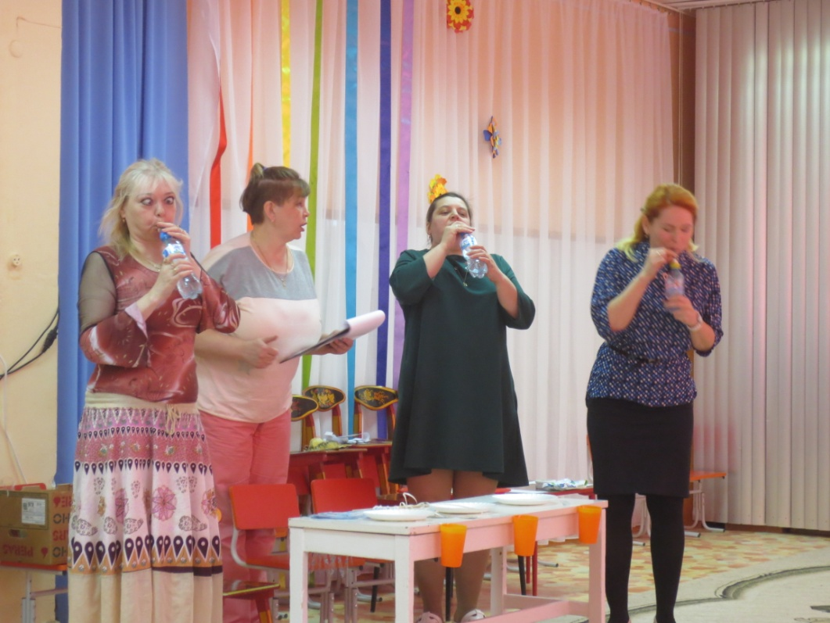

Все эти упражнения повышают функциональные возможности дыхательной системы
Уважаемые коллеги! Я познакомила вас с комплексом дыхательной гимнастики, используемый мною в своей работе.

